新 书 推 荐

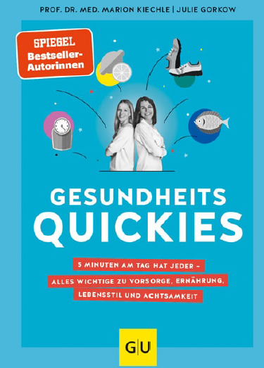
中文书名：《健康快报》
英文书名：Health Quickies
德文书名：Gesundheitsquickies
作 者： Marion Kiechle and Julie Gorkow
出 版 社：Gräfe und Unzer
代理公司：Marcel Hartges/ANA/ Susan Xia
页 数：192页
出版时间：2022年2月
代理地区：中国大陆、台湾
审读资料：电子稿
类 型：保健

内容简介：

想要更健康、更强壮、更苗条，每天5分钟就够了
快速、简单、科学——最好的运动、技巧和食谱

想要生活更健康，饮食更均衡，有更多属于自己的时间？妇科医生马里恩·基奇勒教授和记者朱莉·戈尔科以一种有趣和科学的方式介绍了时下热门的健康话题。只需阅读5分钟的《健康快报》，你就能了解到应该进行哪些预防性体检，如何通过补充营养使脑细胞恢复活力，为什么应该定期在锻炼中加入力量训练，以及如何保护自己免受倦怠困扰。在畅销书作者的激励和推动下，你可以不费吹灰之力让生活走上健康之路。你值得享受如此生活!

• 高效：通过56个易于实践的技巧和食谱，可持续地改善健康状况
• 尖端：每个健康贴士都基于最新的科学发现。

作者简介：
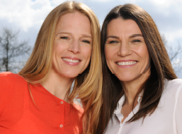
朱莉·戈尔科（Julie Gorkow）是《夫人》（Madame）杂志美容和健康板块的负责人。除了为多家媒体工作，她也以自由撰稿人的身份而闻名。

马里恩·基奇勒（Marion Kiechle）教授博士可能是德国最知名的妇科医生。她是慕尼黑伊萨尔大学医院（Rechts der Isar University Hospital）妇科诊所的负责人。

谢谢您的阅读！
请将反馈信息发至：夏蕊（Susan Xia）
安德鲁·纳伯格联合国际有限公司北京代表处
北京市海淀区中关村大街甲59号中国人民大学文化大厦1705室
邮编：100872
电话：010-82504406
传真：010-82504200
电子邮件：susan@nurnberg.com.cn
网址：http://www.nurnberg.com.cn
微博：http://weibo.com/nurnberg
豆瓣小站：http://site.douban.com/110577/

